Ljubljana, 14. april 2017

NA RAZSTAVI V PLEČNIKOVI HIŠI O PLEČNIKOVEM SNOVANJU PREDSEDNIŠKEGA STANOVANJA NA PRAŠKEM GRADU
Plečnikova hiša, 21. april–25. junij 2017
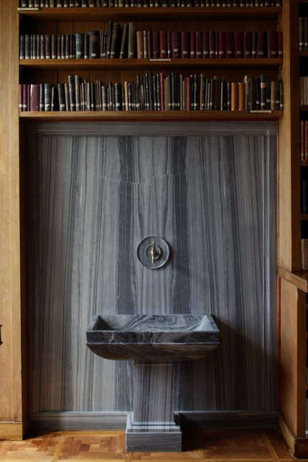

Plečnikovo leto 2017 se v Plečnikovi hiši nadaljuje z razstavo Plečnik in Praški grad: stanovanje za prvega češkoslovaškega predsednika. Razstava, ki se odpira v petek, 21. aprila 2017, ob 13.00, je nastala v sodelovanju med Plečnikovo hišo, MGML, in Arhivom Praškega gradu. Osvetljuje Plečnikovo snovanje preureditve in opreme zasebnih predsedniških prostorov Praškega gradu ter pomembno osebno vez Plečnika s češkim predsednikom Masarykom in njegovo hčerko Alice. Razstavo spremlja vrsta zanimivih dogodkov, med drugim tudi predavanje avtorjev razstave, mag. Martina Halate in Michala Šule, dan pred odprtjem razstave, 20. aprila 2017, ob 18.00 v Plečnikovi hiši.

»Iz gradu in njegove okolice se da narediti nekaj znamenitega in ne vidim nikogar, razen Vas, ki bi lahko izpeljal to zgodovinsko nalogo.«
Iz pisma, ki ga je Tomaš G. Masaryk pisal Plečniku 29. marca 1923

Razstava Plečnik in Praški grad: stanovanje za prvega češkoslovaškega predsednika na ogled postavlja načrte in fotografije originalno zasnovanih prostorov predsedniškega stanovanja na Praškem gradu iz 30. let 20. stoletja ter originalne Plečnikove stole, ki jih je prav za razstavo v Ljubljani posodil Arhiv Praški grad. O njej sta avtorja Martin Halata in Michal Šula izpostavila: »V letih 1920–1935 je na Praškem gradu in Hradčanih nastala izjemna zbirka modernistične arhitekture. Njen avtor je bil slovenski arhitekt Jože Plečnik, po letu 1920 arhitekt Praškega gradu. Plečnika je k sodelovanju pri tej idejni nalogi grajske preobrazbe povabil prvi češkoslovaški predsednik Tomáš G. Masaryk. Pomemben sestavni del prenove je bila preobrazba bivališča Habsburžanov v stanovanje češkoslovaškega predsednika in njegove družine, pri čemer je odločilno vlogo odigrala tudi Alice G. Masarykova, predsednikova hči. Na to poglavje češko-slovenske evropske povezanosti želi spomniti razstava v Plečnikovi ljubljanski hiši. V okviru strokovnega sodelovanja smo jo pripravili Arhiv Praškega gradu (ustanovljen leta 1920, sestavni del Kabineta predsednika republike) in Plečnikova hiša pod okriljem Muzeja in galerij mesta Ljubljane. Obe inštituciji, ki hranita izjemne vrednote evropske kulture, z razstavo zaznamujeta življenje in delo Jožeta Plečnika ob 145. obletnici njegovega rojstva in 60. obletnici smrti ter mednarodne okoliščine nastanka prve češkoslovaške države, ki bo naslednje leto praznovala stoletnico.«

Razstavo bodo pod pokroviteljstvom Veleposlaništva Češke republike v Sloveniji v petek, 21. aprila 2017, ob 13.00 odprli g. Anton Peršak, minister za kulturo RS, Nj. E. ga. Věra Zemanová, veleposlanica Češke republike v Sloveniji, g. Martin Halata, direktor Arhivskega oddelka, Predsedniška pisarna Češke republike, in g. Blaž Peršin, direktor Muzeja in galerij mesta Ljubljane.

SPREMLJEVALNI PROGRAM RAZSTAVE
20. 4. 2017 ob 18.00
Plečnikovo stanovanje za prvega češkoslovaškega predsednika, predavanje avtorjev razstave Martina Halate in Michala Šule; prijave sprejemamo na prijava@mgml.si. Vstop prost.

18. 5. 2017, 10.00–18.00, Mednarodni muzejski dan
Prost vstop v Plečnikovo hišo z ogledom stalne in občasne razstave ter originalnega Plečnikovega domovanja. Obvezne prijave: 16. in 17. 5. 2017 na prijava@mgml.si.

24. 5. 2017 ob 17.00
Vodstvo po razstavi s kustosinjo Ano Porok; prijave sprejemamo na prijava@mgml.si.

17. 6. 2017, 18.00–24.00, Poletna muzejska noč
Prost vstop v Plečnikovo hišo z ogledom stalne in občasne razstave ter originalnega Plečnikovega domovanja. Obvezne prijave: 15. in 16. 6. 2017 na prijava@mgml.si.

SPREMNO BESEDILO ZLOŽENKE
Zgodba prve Češkoslovaške republike, od ustanovitve katere bo leta 2018 minilo sto let, s svojim etosom še vedno privlači precejšnjo pozornost strokovne in laične javnosti. V tej zgodovinski zgodbi prve samostojne države prebivalcev Češke, Moravske, Šlezije, Slovaške in Podkarpatije je pomembno vlogo odigral Praški grad. Ta sedež monarhije je leta 1918 postal urad in stanovanje prvega češkoslovaškega predsednika Tomáša G. Masaryka in njegove širše družine. Spremeniti Praški grad kot sedež monarhije v sedež nove oblasti ljudstva, demokracije, ni bil lahek zalogaj. Na začetku so nalogo ureditve bivalnih prostorov za predsednikovo družino zaupali arhitektu dozidave katedrale sv. Víta, Kamilu Hilbertu: začasno bivališče je zasnoval v prvem nadstropju (piano nobile) Nove palače, t. i. Mestnem traktu – torej v zgradbi, ki se na obzorju Hradčanov vidi z južne strani, če gledamo iz smeri vltavskih nabrežij. Hilbert si je tudi zamislil, da dokončnega predsedniškega bivališča ne bi uredili v habsburškem prvem nadstropju, temveč v drugem nadstropju. Kot gradbeniku so mu bile jasne prednosti te premestitve: drugo nadstropje je bilo v nasprotju s prvim opremljeno s sodobnimi pridobitvami, stalno so ga naseljevali člani habsburške dinastije in dokler ni bilo opremljeno s pohištvom, približno po letu 1890, je bilo napol prazno.
Projekt končnega domovanja in pisarne predsednika Tomáša G. Masaryka v drugem nadstropju so zaupali Janu Kotěri, arhitektu pretežno buržoaznih krogov, v čigar ustvarjanju so imeli po letu 1918 pomembno vlogo za elito zasnovani dekorativni motivi. Kotěra je poleti 1921 izdelal vse načrte za Masarykovo stanovanje. Masarykova družina je septembra 1921 osnutek odločno zavrnila, češ da je habsburški sloj premazan z buržoaznim slojem. Alice Masaryková je Plečniku zaupala svojo bojazen, da bi bili Masaryku Kotěrovi osnutki celo všeč zaradi svoje modnosti in modernosti, torej tega, za kar danes v revijah o življenjskem stilu uporabljajo izraz trendy. Alice si je želela preprostost, lapidarnost, barvno zadržanost, prostore za tiho zbranost – izdelani načrti pa so bili daleč od tega!
Jožeta Plečnika je Masarykovi družini velikodušno predstavil Kotěra. Slovenski arhitekt je bil s svojim treznim in duhovnim pojmovanjem arhitekture veliko bližje Masarykovi naravi in tudi duhovnosti njegove hčere Alice kot bolj konvencionalni arhitekt Kotěra. Za to, da bi arhitekturno spremembo Gradu izpeljal slovenski arhitekt, je pokazal zanimanje sam predsednik Masaryk: 14. avgusta 1921 mu je poveril preureditev predsedniškega stanovanja. Plečnik si je v svojem predlogu iz januarja 1922 zamislil Masarykovo stanovanje kot obsežen kompleks zasebnega stanovanja, predsednikove delovne sobe in uradnih prostorov. Zavzemalo je skoraj celo drugo nadstropje Nove palače Praškega gradu. Vhod je bil s Tretjega grajskega dvorišča, zasebni predsedniški vhod pa iz prehoda, t. i. tunela, iz Drugega grajskega dvorišča, od koder je peljalo tudi predsednikovo zasebno dvigalo.
Središče stanovanja je postal impluvij (Zimski vrt), na katerega južni strani je Plečnik razporedil predsedniško stanovanje in pisarne. Na severni strani sta se ga držali dve dvorani – Harfna dvorana in Dvorana grbov, namenjeni meddržavnemu protokolu na najvišji ravni.
Predsednikova uradna delovna soba in delovna soba tajnika sta zavzemali zaključni del stanovanja na vzhodni strani, na drugem koncu so ležali Damski (Vezilni) salon, Družabni (Zeleni) salon in Glasbeni salon. Med temi reprezentativnimi saloni in predsednikovo delovno sobo so bile na zahodnem delu stanovanja postavljene zasebne sobe družine: spalnica, čitalnica, kopalnice, stranišča in garderobe. Za celotni projekt se je med njegovim nastajanjem zanimala Masarykova hči Alice in s Plečnikom tudi tesno sodelovala. Skupaj sta izbirala starinsko pohištvo in se duhovno dopolnjevala. Plečnik je s svojimi sodelavci izdelal tudi celovit načrt nove pohištvene opreme.
Stanovanje je bilo konec leta 1929 dokončano in Plečnik je naslednje leto zapustil Prago. Alice je verjela, da se njuno veliko delo ni končalo s predsedniškim stanovanjem ter prvovrstno spremembo Praškega gradu in njegove okolice. Ves čas je upala v trajno vrnitev slovenskega arhitekta. Plečnik je še prihajal v Prago, nazadnje jo je obiskal leta 1934. O čustvenem in najbrž tudi težavnem odnosu med njima priča med drugim tudi njuna dragocena ohranjena korespondenca. Po letu 1930 je Alice prosila dobro delujočo gradbeno upravo Gradu in zlasti Plečnikovega sodelavca, arhitekta Otta Rothmayerja, naj zasebno stanovanje prilagodi potrebam njene družine. Tedaj je nastala t. i. Družinska soba s funkcionalističnim pohištvom modnega češkega oblikovalca Jana Valeriána Vaňka. Ta odmik od tesnega sodelovanja z Jožetom Plečnikom je nekako napovedoval tudi naslednja leta: Masarykovim dolgotrajnim zdravstvenim težavam, ki so se začele leta 1934, ni bilo videti konca in 14. decembra 1935 se je v krogu svojih najbližjih odpovedal položaju češkoslovaškega predsednika. Jože Plečnik je v Ljubljani istega leta odstopil s položaja arhitekta Praškega gradu.

Martin Halata in Michal Šula

KOLOFON
PLEČNIK IN PRAŠKI GRAD: stanovanje za prvega češkoslovaškega predsednika
občasna razstava
21. 4.–25. 6. 2017
Muzej in galerije mesta Ljubljane, Plečnikova hiša
zanje: Blaž Peršin, direktor
Avtorja razstave: mag. Martin Halata, Michal Šula (Arhiv Praški grad – Pisarna predsednika Češke republike)
Fotografije: Arhiv Praški grad, Jan Gloc, Ondřej Přibyl
Strokovna sodelavka: Ana Porok (MGML)
Oblikovanje: Bojan Lazarevič, Agora Proars
Jezikovni pregled: Eliška Bernardova, dr. Tomo Jurca
Prevod v angleščino: Sylva Ficová, Matic Šavli
Prevod v slovenščino: Nives Vidrih, Jana Šnytová
Dokumentacija: Ondřej Přibyl
Promocija: Maja Kovač, Ana Modic
Tehnična postavitev: Tehnična služba MGML
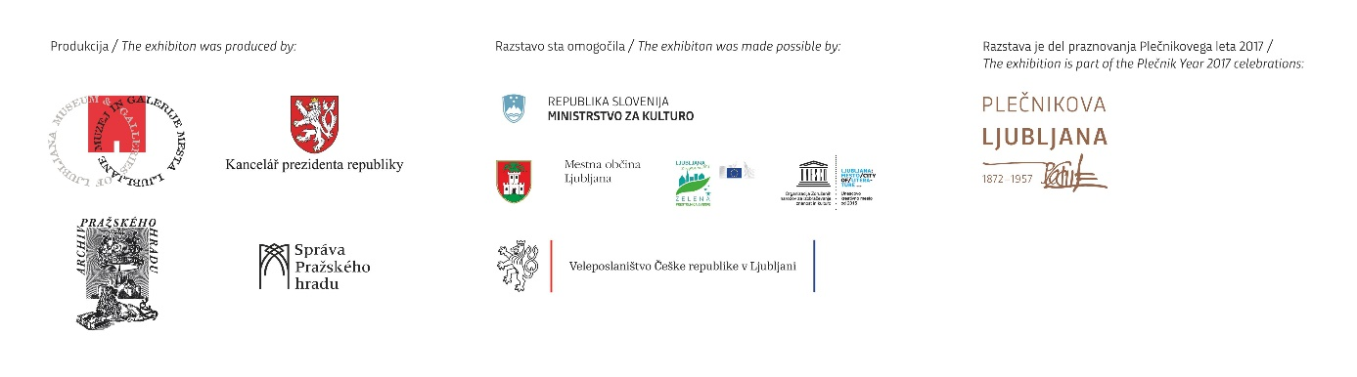

***
Foto: Plečnikov umivalnik v Masarykovi knjižnici; foto: Jan Gloc

